Муниципальное бюджетное дошкольное образовательное учреждение «Окский детский сад» муниципального образования – Рязанский муниципальный район Рязанской области
Сценарий утренника «Карлсон в гостях у ребят»
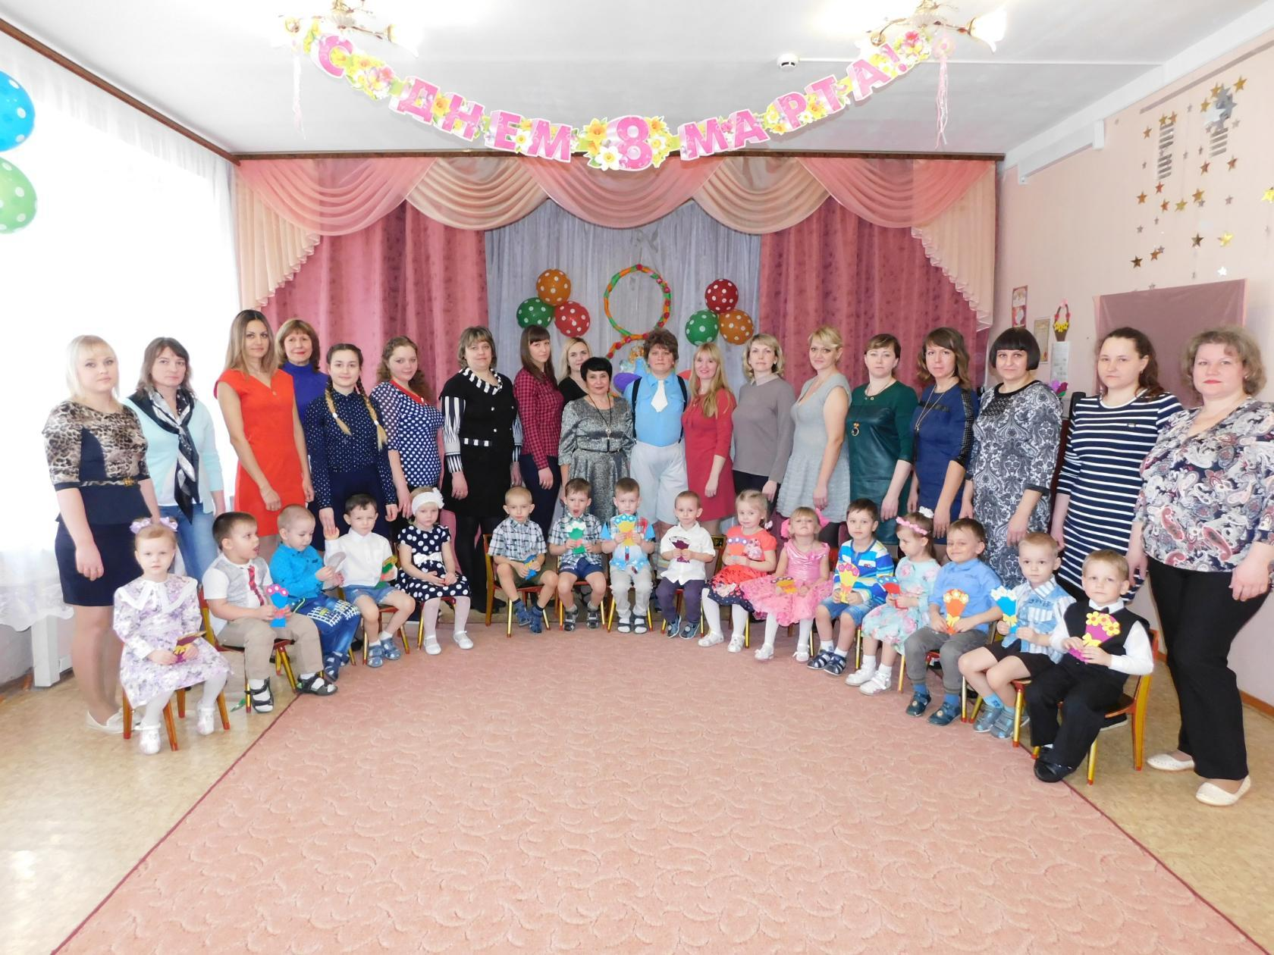
Проведён в младшей группе№1
«Росточек» 6 марта 2017г.

Ведущий-Рогачикова Н.А.
Карлсон-Аганина Е.В.
Муз.Рук.-Мышляева Е.А

Под весёлую музыку дети с мамами заходят в зал и танцуют парами.(садятся на стульчики )
Вед. - С Днём 8 марта, с праздником весенним,
С первыми цветами в этот светлый час.
Дорогие мамы, дорогие бабушки,
Дорогие гости, поздравляем вас.
Чтоб сегодня вы все улыбались
Ваши дети для вас постарались.
Поздравления наши примите,
Выступленье детей посмотрите.

Песня «Вот какой нарядный д.с.»

Вед.- Лучшим подарком в праздник весны.
Станут для женщин, конечно цветы! Мы станцуем танец, с яркими цветами,
А потом их соберём, и подарим маме!
"Танец с цветами"
Дети садятся на места.

Вед:А теперь отгадайте загадку. Кто вас, дети, крепко любит?
Кто вас нежно приголубит?
Книжки вам читает,
Песни распевает?
Кто вас обнимает,
Хвалит и ласкает?
Скажем громко, скажем прямо.
Всем известно, это..
Дети: Мама!

Ребёнок:

Споём для мамы песенку!
Звенит она и льётся.
Пусть маме будет весело,
Пусть мама улыбнётся.
Песня про маму.
(раздаётся шум мотора)
Ведущий. Ребята, вы слышите? Что это? Как вы думаете, кто это может быть? ( ответы детей))
(Появляется Карлосон)
Карлсон.Здраствуйте, ребята!
Я живу на крыше сада
Смех весёлый услыхал.
Понял. что сюда мне надо.
На праздник я не опоздал?
Вед. Нет, дорогой Карлсон, праздник только начался,
так что все ещё впереди, и ты всё увидишь.
Карл. Только что за праздник я не знаю.! А дети какие красивые!
А мамы-то,мамы!(рассматривает гостей в бинокль)
Одна лучше другой! Нет, пожалуй, самые красивые бабушки.
( пойду поближе познакомлюсь ,подходит , спрашивает:
« как Вас зовут?») А у вас что-нибудь вкусненькое есть?
Мне бы подкрепиться….( гладит себя по животу)
Вед. Карлсон, праздник у мам, у девочек, у всех присутствующих
женщин, а тебе прямо сейчас вкусненькое подавай. Ты и так
уже, по-моему, конфетами объелся. Лучше поздравь всех с
праздником!
Карл. Хорошо! Всех поздравлю. Но у меня особое поздравление.
Вед. Какое же?
Карл. Самое весёлое на свете! Я скажу: « девочки, поздравляю вас
с праздником!» А девочки сразу громко хлопают в ладошки
и ещё громче кричат « ура!», договорились ? ( Да)
( Карлсон повторяет слова, девочки хлопают и кричат)
Карл. А теперь, мамы, приготовьтесь, я вас буду поздравлять.
Готовы ? ( Да)( Поздравляет мам)( хвалит мам)
А теперь, внимание, бабушки! ( поздравляет бабушек, тоже
хвалит их)
Вед. Молодец, Карлсон, нам понравилось твоё поздравление.
Карл.А чтобы было ещё веселее и ребята на празднике не скучали,
я предлагаю поиграть. Хотите поиграть со мной, ребята? ( Да)
Вставайте скорей в круг.( можно вывести и несколько гостей)
а я с вами поиграю - вот платочек непростой,
Он весёлый, озорной.
У кого в руке платок,
Тот пойдёт плясать в кружок.
Ведущий: У нас ребяток много, посмотри,
А можешь дать нам 2 платочка … Или даже 3?
Игра с платочками.

Вед. - Спасибо тебе, добрый Карлсон за поздравленье и игру.

Кар.:Песни вы хорошо поёте и играть любите.А мамам помогать любите?
И игрушки сами убираете?
И на стол накрываете?
И чашки с тарелками расставляете?
Вед. Конечно, наши ребята, отличные помощники.
Карлсон:
Ой, что-то мне не вериться, а я вот сейчас сам у ваших мамочек спрошу, они мне всю правду расскажут:
Ну-ка, мамы, расскажите
Не про вашего сыночка
Написали эти строчки?
Встанет утром он с постели:
«Вы куда ботинки дели?
Где рубашка, где носок?
Есть у Вас такой сынок?
(Ответ родителей)
Да ладно, разберемся!
Скрываете небось
А не про Вашу ль дочку
Следующие строчки:
Ой!- сказала маме дочь-
Не могу тебе помочь
Руки пачкать я должна
Как же буду мыть посуду
Если грязная она?

Вед:Вот видишь, Карлсон, нет среди наших ребятишек таких деток. Они у нас все хорошие!сейчас они тебе это докажут.
Ребёнок:
Помогаю маме я,
Каждый день работаю.
Убираю со стола,
Мою пол с охотою.

Дети исполняют хоровод:
МАМИНЫ ПОМОЩНИКИ

Вед: Дорогой Карлсон, а ты знаешь, кто кроме мамы, наших деток любит, жалеет и голубит?
Карлсон:
Конечно знаю! Это я! Я их всех очень люблю! (Лезет ко всем обнимать и целовать)
Вед:Вообще-то я имела ввиду бабушек.
Карлсон: Да, да! Я со своей крыши каждое утро вижу, что ваши бабушки очень любят своих внучат, покупают им игрушки и приводят в детский сад!вот хорошие какие ваши бабушки родные.А я подумал что вы про них забыли.
Вед: : Ничего мы не забыли праздник наш продолжается – поздравления для бабушек начинаются!
1Реб.
Помогаю бабушке,
Я уже большая.
Улыбнулась бабушка,
Стала молодая.
2реб.
Бабушка, бабушка,
Бабушка моя.
Бабушка, бабушка,
С праздником тебя!
3реб.
Слушай нашу песенку
Бабушка любимая.
Будь всегда здоровая.
Будь всегда счастливая.
Песня «Бабушка»
Карлсон:Ой-Ой-ой.Я самый больной в мире Карлсон.Мне срочно нужно принять лекарство.У вас есть что нибудь вкусненькое? Например блинчики?

Вед :Сейчас что нибудь придумаем.

Игра“Напеки блинов” …….

Кар.: Спасибо.Друзья спасли жизнь другу.Жаль, что ещё настоящие цветы не выросли.А то бы я их подарил всем вам.
Ведущая:Как нет! Посмотри вот они!
Карлсон:Где?
Ведущая:Наши цветочки –Это мамины сыночки и дочки.
Карлсон: Да! В ваших девочек можно просто влюбиться!
Ведущая: А посмотри, как они умеют обращаться со своими дочками – куколками, какие они заботливые мамы.

Ребёнок:
Кукла – крошка у меня,
Но большая с ней возня
Если с ней не заниматься
Стыдно людям показаться.

Исполняют танец с куколками (девочки)

Ведущая:
Вот, какие молодцы наши девочки!
А мальчики наши не отстают от девочек и сейчас поздравят своих мам.
Ребёнок:
Скоро будем мы большими
Будем ездить на машинах
Сами будем руль крутить
Бабушек и мам возить,
А сломается машина –
Сами сможем починить.

Исполняют танец с обручами (мальчики)

Карлсон: Я тоже школу танцев посещаю, много разных танцев знаю,
Мам на танец приглашайте, с ними парами вставайте
И за мною повторяйте!

« Танец с мамами»

Кар. - Спасибо за праздник, ребята, чудесный,
Но время идет, мне пора уходить.
И на прощание вам пожелаю
Мам своих бабушек крепко любить! (уходит)

Вед.: Вот кончается наш праздник. Что же нам еще сказать?
Разрешите на прощанье всем вам счастья пожелать.
Будьте здоровы, любовью богаты.
Пусть будут послушными ваши ребята.
Спасибо за внимание! До свидания!

Приложение 1.
Беседа о празднике: « 8 марта»
Задачи:
дать детям представления о празднике « 8 Марта»
воспитывать уважительное, доброжелательное отношение к маме;
обогащать словарный запас детей .
Ход беседы:
Воспитатель: Дети, я принесла волшебный сундучок, а в этом сундучке кукла Катя, но она тоже волшебная, стоит дотронуться до ее спины, она заговорит. Что кукла говорит?
Дети: Ма-ма.
Воспитатель: Давайте проговорим это прекрасное слово.
(Дети хором: «Ма-ма»)
Воспитатель: Сегодня мы с вами поговорим о наших любимых и дорогих мамочках Самое прекрасное слово на земле - МАМА. Это первое слово, которое произносит человек, и оно звучит на всех языках одинаково нежно. У мамы самые добрые и ласковые руки. Она заботится обо всех членах семьи. У мамы самое чуткое и доброе сердце.
Давайте закроем глаза на минутку и представим себе наших любимых мам, улыбнемся и скажем слово « мама» нежно-нежно.
Воспитатель: Ребята, скоро в нашей стране люди будут отмечать праздник «8 Марта». В этот день мамам и бабушкам говорят добрые слова, помогают, дарят подарки.
Воспитатель :Дети, посмотрите, кукла Катя принесла с собой букетик. Катя хочет узнать, какие у вас мамочки. Передавайте букетик друг другу и говорите, какая у вас мама (хорошая, добрая, красивая, ласковая, милая и т.д.).
Воспитатель: Молодцы ребята! Вот сколько ласковых слов вы знаете о маме, говорите эти слова чаще своим мамам.
Воспитатель: Дети, а теперь Катя интересуется, вы помогаете своим мамам?
Дети: Да.
Воспитатель: Ребята, расскажите, а как вы помогаете мамам? (Опрос детей)
Воспитатель: Молодцы, из вас вырастут очень хорошие помощники!
Воспитатель: Для каждого человека его мама самая лучшая! Нет прекраснее ее глаз, ласковее ее рук, нежнее ее голоса. Так берегите своих матерей, помогайте им.
Давайте хором произнесем: «Милая мамочка, я тебя люблю!».
Воспитатель: Ребята, давайте еще раз повторим, о ком мы сегодня говорили? Кто для нас мама? Как мы должны относиться к мамам?
Мама – это небо, Мама – это свет,
Мама – это счастье. Лучше мамы нет!
Воспитатель: Ребята, вы и Катю научили тому, как нужно относиться к своей маме. А теперь попрощаемся с Катей и скажем, что ждем ее снова
Игра «Мамочка»
Задачи: Углублять знания детей о роли мамы в их жизни; воспитывать уважительное, трепетное отношение к самому дорогому человеку на свете – маме.
Ход игры:
Воспитатель: Ребята, мы с вами уже говорили о том, что мама – это самый дорогой и близкий человек для каждого из нас. Мама всегда поможет, пожалеет и назовет добрыми и нежными словами. А сейчас, предлагаю вам поиграть. Я буду задавать вопрос, а вы отвечайте - «Мамочка».
-Кто пришел ко мне с утра?
-Кто сказал вставать пора?
-Кашу кто успел сварить?
-Чаю в чашечку налить?
-Кто цветов в саду нарвал?
-Кто меня поцеловал?
-Кто ребячий любит смех?
-Кто на свете лучше всех?
Воспитатель: А ведь и правда, дети, наши мамочки успевают делать все: готовить вкусную еду, убирать квартиру, стирать и гладить белье. И , конечно же, заботиться о своих детях. Давайте будем помогать мамам и чаще говорить им хорошие, ласковые слова!
Лепка: «Подарю я маме- веточку Мимозы»
Задачи:
Учить детей лепить цветок мимозы из пластилина. Создавать точный образ мимозы путем использования разнообразных способов лепки. Использовать стеку для придания пышности. Развивать творческие способности, усидчивость, аккуратность. Воспитывать художественный вкус.
Материалы:
Картон; пластилин (все цвета), стеки; салфетки; картинки с изображением цветов мимозы
Предварительная работа:
Чтение стихов.
Ход работы:
Придумано кем-то просто и мудро
– При встрече здороваться:
Доброе утро! Доброе утро – солнцу и птицам!
Доброе утро – улыбчивым лицам!
И каждый становится добрым, доверчивым.
Пусть доброе утро длится до вечера! "
- Ребята, скажите, пожалуйста, какой весенний праздник к нам приближается?
8 марта - Международный Женский день. В этот замечательный праздник принято поздравлять любимых мам, дорогих бабушек, милых сестёр, своих подруг, воспитателей, учителей и вообще всех девочек и женщин.
- А что вы дарите мамам, и бабушкам в этот праздник?
- Подарки, цветы и конечно же стихи. Кто уже приготовил и может рассказать поздравительное стихотворение?
- Раз вы уже выучили стихи для своих мам и бабушек, то осталось приготовить подарок?! Я вам предлагаю приготовить цветочную композицию. Называется она «Подарю я маме - Мимозу».
Посмотрите-ка, ребята,
Только трогать их не нужно, -
Словно крошечки - цыплята
На насест уселись дружно.
Месяц март. Не скоро лето.
И ещё с прохладой ночки.
Потому-то и одеты
В шубки тёплые цветочки.
Хоть и мамы нет наседки
Не страшит снежок с морозом.
Распушились чудо - ветки.
Называются мимозы.
- Посмотрите, какие это прекрасные цветы (просмотр и обсуждение картинок с изображением мимоз). Вопросы: какого цвета цветки, сколько их, какой они формы, на что похожи?

Физкультминутка:
Разминая поясницу,
Мы не будем торопиться.
Вправо, влево повернись,
На соседа оглянись. (Повороты туловища в стороны.)
Чтобы стать ещё умнее,
Мы слегка покрутим шеей.
Раз и два, раз и два,
Закружилась голова. (Вращение головой в стороны.)
Раз-два-три-четыре-пять,
Ноги надо нам размять. (Приседания.)
Напоследок, всем известно,
Как всегда ходьба на месте. (Ходьба на месте.)
От разминки польза есть?
Что ж, пора на место сесть. (Дети садятся.)
- Итак, начнем создавать нашу композицию…
Просмотр оборудования на столах и пошаговое объяснение материала.
- Давайте мы с вами с помощью пластилина изготовим красивую веточку мимозы.. Для этого необходимо выбрать цвет пластилина , отщипнуть несколько комочков, скатать из них длинные колбаски и придавливая их пальчиками, закрепить на картоне. Чтобы сделать веточки, используем тот же прием. Что надо сделать, чтобы получить много маленьких круглых, пышных цветочков на ветке?
- Берем кусочек желтого пластилина, скатываем его в шарик, затем прижимаем его к доске, чтобы получился плоский овал и сворачиваем его в трубочку. Затем берем стеку и отрезаем от трубочки тоненькие пластинки. У нас получились мелкие цветочки. Прикрепляем получившиеся цветы к веткеПодведение итогов:
Рассматривание цветов.
Воспитатель:
Теперь и мы с вами можем порадовать наших мам и бабушек, подарив им, сделанный своими руками, кусочек солнца. Молодцы! Воспитатель читает стихи:
Мартовское солнце
Гонит прочь морозы,
И под звон капели
Мы несем мимозы.
Веточки пушистые
В золотых горошинах
До чего душистые
До чего хорошие.
Все идут с цветами -
Взрослые и дети,
Каждый хочет маме
Подарить букетик.
В праздничное утро
Мам своих поздравим,
Солнечный букетик
Каждой мы подарим.

